Corrections semaine 9 – Mardi
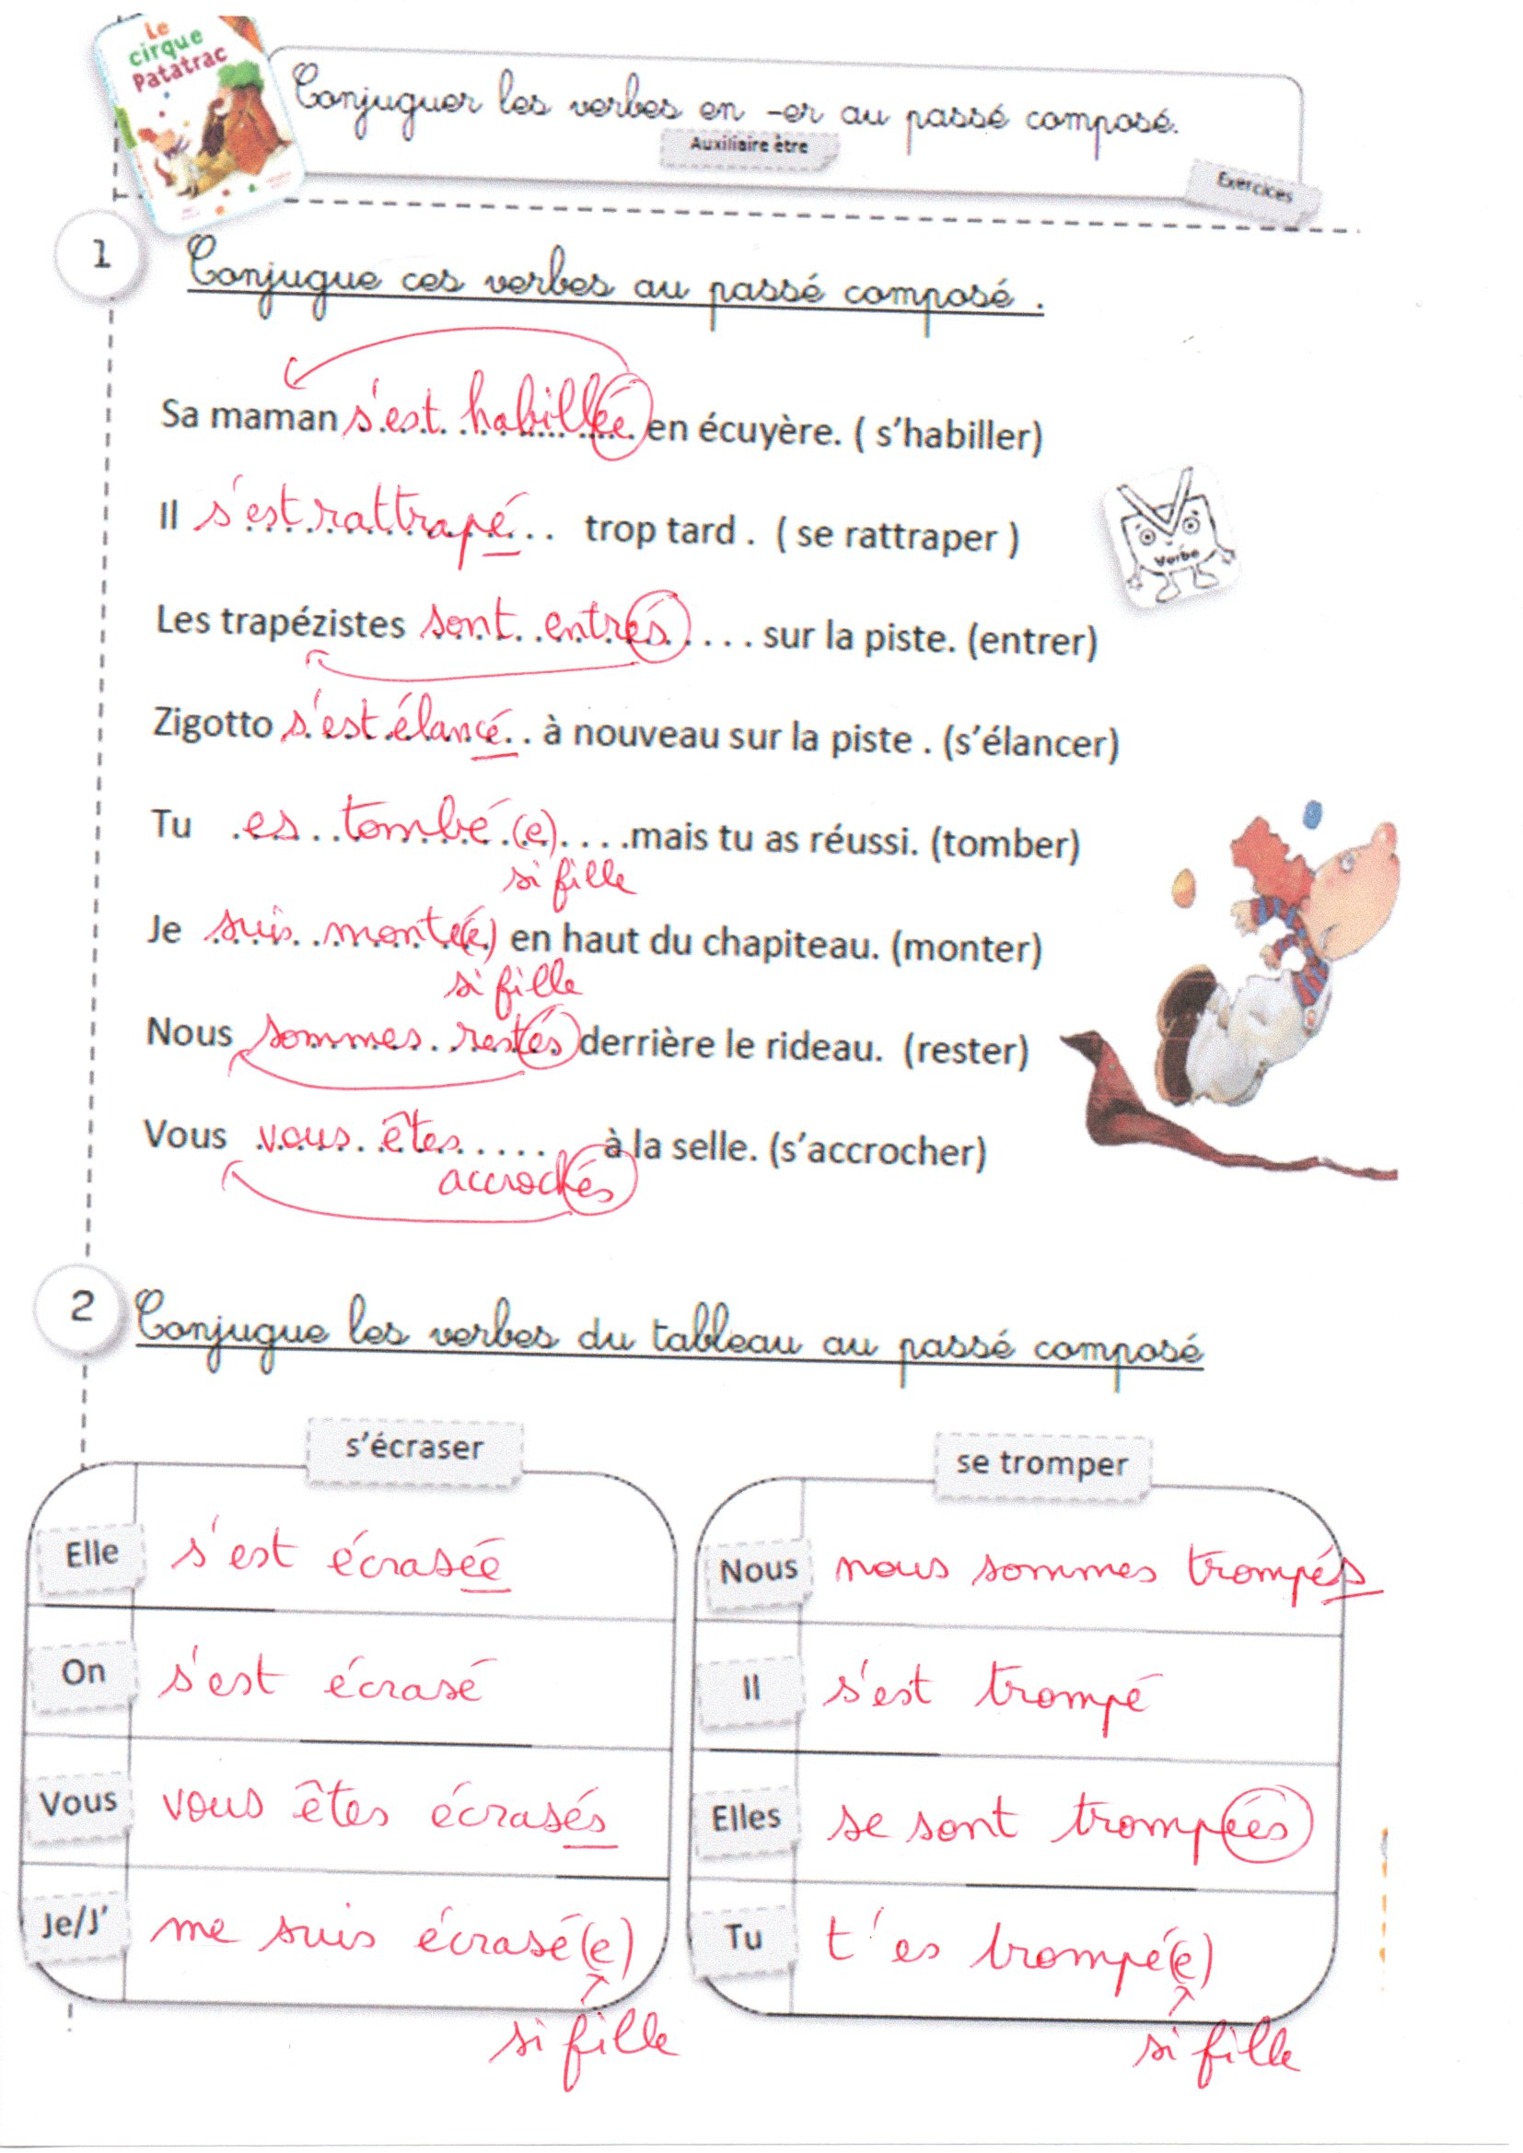
Complète avec est ou et :

Mon père est au travail. Il est ingénieur et il fabrique des robots.
Ma sœur est au CP. Elle est joyeuse et sportive.
J’aime les glaces au chocolat et à la vanille.
La maîtresse est en réunion et il n’y a pas classe.
L’aviateur est perdu dans les nuages et il y a la tempête.
Les passagers sont effrayés et ils crient.
L’atterrissage s’est bien passé et tout le monde est sauvé.

